
МИНИСТЕРСТВО НАУКИ И ВЫСШЕГО ОБРАЗОВАНИЯ РОССИЙСКОЙ ФЕДЕРАЦИИ
Федеральное государственное бюджетное образовательное учреждение
высшего образования
«МИРЭА – Российский технологический университет»
РТУ МИРЭА
Институт кибербезопасности и цифровых технологий
Кафедра КБ-4 «Интеллектуальные системы информационной безопасности»

Практическая работа №3.2
Тема: «Применение криптографических алгоритмов для обеспечения конфиденциальности и целостности»
по дисциплине «Технологии обеспечения информационной безопасности»

Выполнил студент группы  ББМО-01-25  Проверил | Мухаметшин Александр Ринатович  Здольник Владиимир Вячеславович
Москва 2025

Теоретическая справка
- Целостность данных — свойство, обеспечивающее невозможность незаметного изменения данных. Для проверки целостности используются хэш-функции (алгоритмы хеширования).

- Конфиденциальность данных — свойство, обеспечивающее доступ к данным только для authorized лиц. Обеспечивается шифрованием.

- Хэш-функция — алгоритм, преобразующий произвольный набор данных в битовую строку фиксированной длины (хэш). Основные свойства: необратимость, детерминированность, лавинный эффект.

- Симметричное шифрование — метод шифрования, при котором для
шифрования и дешифрования используется один и тот же секретный ключ.
1. Обеспечение целостности данных с помощью хэш-сумм
Задача 1.1: Расчет хэш-сумм файлов в Linux с помощью утилит md5sum, sha256sum

Команды для создание файла, проверки его существования и проверки хешов представлено рисунке 1.

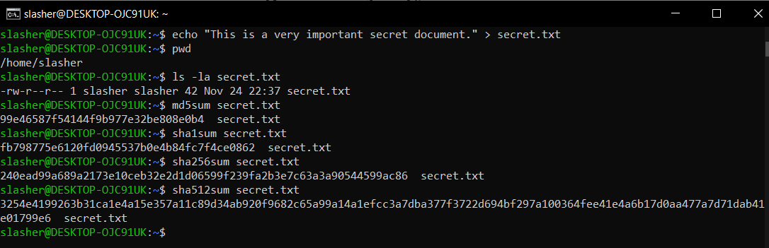
Рисунок 1 – Команды

MD5
Хеш: 99e46587f54144f9b977e32be808e0b4
Длина: 32 символа (128 бит)

SHA-1
Хеш: fb798775e6120fd0945537b0e4b84fc7f4ce0862
Длина: 40 символов (160 бит)

SHA-256
Хеш: 240ead99a689a2173e10ceb32e2d1d06599f239fa2b3e7c63a3a90544599ac86
Длина: 64 символа (256 бит)

SHA-512
Хеш: 3254e4199263b31ca1e4a15e357a11c89d34ab920f9682c65a99a14a1efcc3a7dba377f3722d694bf297a100364fee41e4a6b17d0aa477a7d71dab41e01799e6
Длина: 128 символов (512 бит)

Изменение файла и его хеш представлен на рисунке 2.

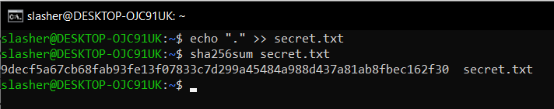
Рисунок 2 – результат

Сравнение хешей
Было: 240ead99a689a2173e10ceb32e2d1d06599f239fa2b3e7c63a3a90544599ac86
Стало: 9decf5a67cb68fab93fe13f07833c7d299a45484a988d437a81ab8fbec162f30

Лавинный эффект – минимальное изменение файла, но максимальное изменение хеша, невозможно предугадать результат хеша.

Задача 1.2: Практическое применение хэшей для проверки целостности скачанных файлов
На рисунке 3 представлена проверка хеша скаченного файла в windows powershell
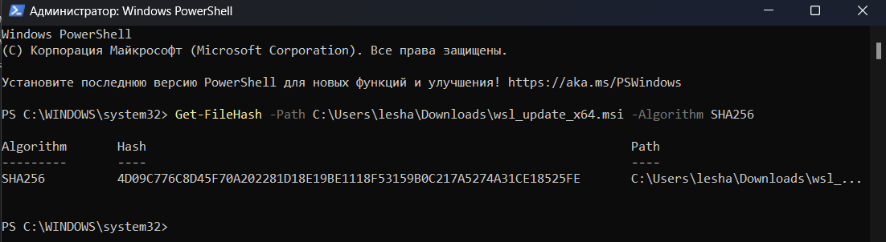
Рисунок 3 – результат проверка хеша

Задача 1.3: Расчет хэш-сумм с помощью OpenSSL
Визуальное представление хеша разное, но сам хеш одинаковый. На рисунке 4 представлен результат сравнения.

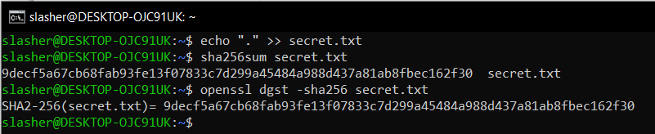
Рисунок 4 – результат сравнения хеша

2: Обеспечение конфиденциальности данных с помощью симметричного шифрования
Задача 2.1: Шифрование и дешифрование файла с использованием OpenSSL (AES)
На рисунке 5 представлено шифрование файла.
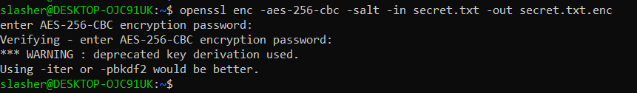
Рисунок 5 – шифрование
На рисунке 6 представлена попытка просмотра зашифрованного файла (символы нечитаемые)
Рисунок 6 – просмотр зашифрованного файла
На рисунке 7 представлено дешифрование файла
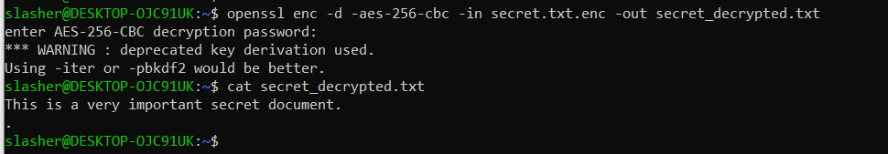
Рисунок 7 – дешифрование файла
На рисунке 8 представлено сравнение хешей зашифрованного и расшифрованного файла (они одинаковы)
Рисунок 8 – сравнение хешей
Задача 2.2: Шифрование и дешифрование файла с использованием GnuPG (GPG)
На рисунке 9 представлено шифрование и дешифрование файла с использованием GnuPG, а так же сравнение хешей.
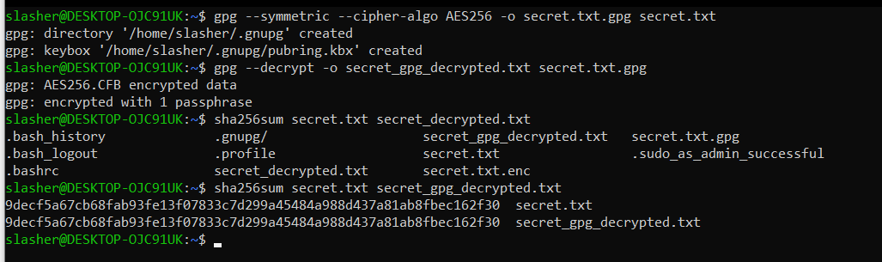
Рисунок 9 – GnuPG
Задача 2.3: Сравнение алгоритмов
Шифрование двумя способами (aes128 и aes256), а так же сравнение файлов представлено на рисунке 10.
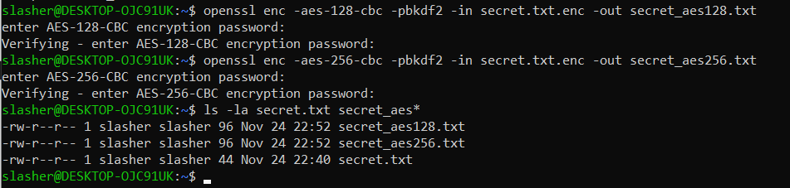
Рисунок 10 – шифрование и сравнение

Вывод
В процессе выполнения практической работы был создан текстовый файл, записан туда текст. На основе этого файла проверялся его хеш до изменения и после. Были использованы разные способы получения хеша файла. Также в процессе работы были разобраны различные алгоритмы шифрования и дешифрования.

